Численное моделирование 3-х мерного отрывного обтекания тел вихревым методом в рамках модели идеальной среды

А.В.Сетуха

МГУ им. М.В.Ломоносова, Москва

Рассмотрено численное моделирование 3-х мерных нестационарных течений несжимаемой жидкости, возникающих при отрывном обтекании тел со сложной геометрией, вихревым методом. Автор базируется на концепции метода дискретных вихревых элементов, развитой С.М.Белоцерковским (см. [1]). Основная идея этого метода связана с заменой поверхностей обтекаемых тел и вихревых следов тонкими вихревыми слоями с последующей аппроксимацией этих вихревых слоев дискретными вихревыми элементами. В описываемом подходе предполагается, что вихревой след образуется на заданных линиях отрыва. Аппроксимация вихревого следа основана на Лагранжевом подходе в рамках модели невязкой жидкости. Моделирование нестационарных трехмерных отрывных течений стало активно развиваться после появления метода замкнутых вихревых рамок в конце 80-х годов прошлого столетия [2].
Особенностью метода вихревых рамок является то, что в роли вихревых элементов, моделирующих вихревой след, выступают замкнутые вихревые нити (вихревые рамки), связанные в единую вихревую поверхность. Из-за этого с течением времени может происходить сильное «нефизичное» растяжение сторон этих рамок. При этом вихревой след теряет возможность огибать препятствия, теряется возможность моделирования процессов самоорганизации вихревых структур. В результате могут возникать сильные забросы получаемых аэродинамических характеристик и полный развал решения.
В связи с этим автором развит комбинированный подход, при котором в вихревом следе выделяются две зоны – «ближняя» и «дальняя». Поверхность тела и ближняя зона вихревого следа аппроксимируются замкнутыми вихревыми рамками, а дальняя зона вихревого следа аппроксимируется изолированными вихревыми отрезками. При этом предполагается, что поверхность тела и ближняя зона вихревого следа являются вихревыми слоями, которые индуцируют поле скоростей, являющееся градиентом потенциала двойного слоя. Дальняя зона вихревого следа трактуется как область с объемным распределением завихренности. В рамках данной трактовки структуры течения разработана численная схема расчета распределения аэродинамических нагрузок по найденным характеристикам вихревых элементов, основанная на использовании аналога интеграла Коши-Лагранжа, полученного в работах Г.Я. Дынниковой (см.[3]). Другим усовершенствованием вычислительного алгоритма явилось применение методов приближенного ускоренного умножения матриц для пересчета формы вихревых структур [4].
Численный метод реализован в виде комплексов вычислительных программ и протестирован на примерах расчета обтекания ряда модельных тел, а также при решении актуальных прикладных задач аэродинамики современных самолетов, парашютов, зданий и сооружений. Ниже приведены результаты расчета обтекания современного пассажирского самолета: мгновенная форма вихревого следа для обтекания под углом атаки 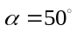 и зависимости коэффициента нормальной силы и момента тангажа от угла атаки полученные в расчете автора в сравнении с экспериментальными данными ЦАГИ.
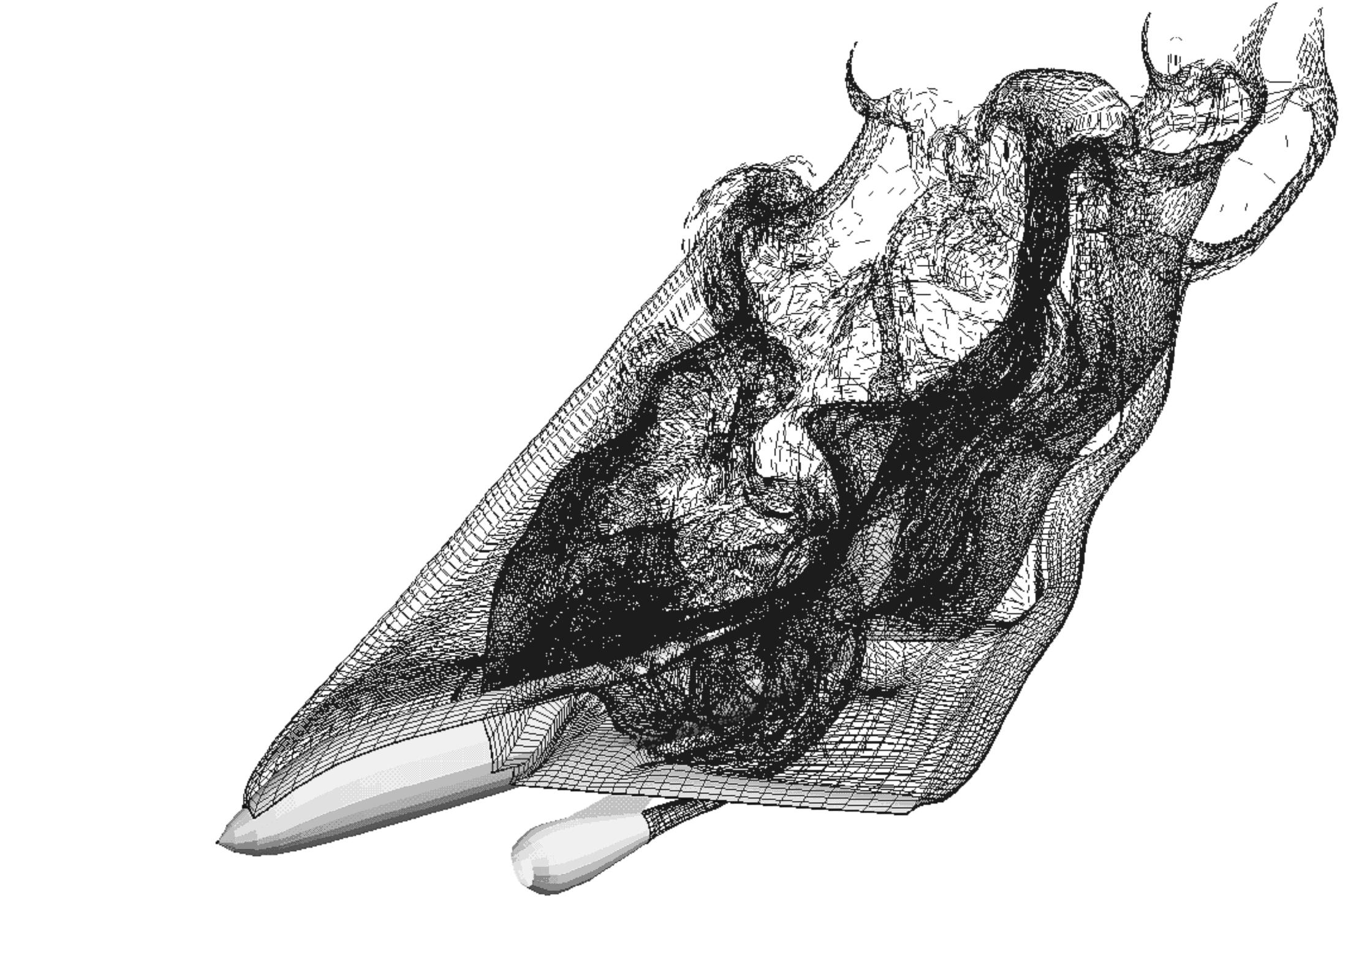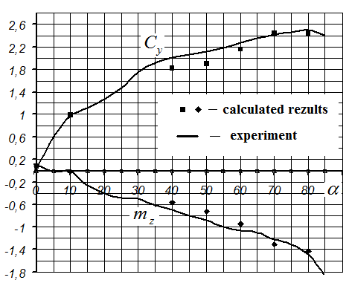

ЛИТЕРАТУРА.
1. С.М. Белоцерковский М.И. Ништ. Отрывное и безотрывное обтекание тонких крыльев идеальной жидкостью. – М.: Наука, 1978. – 352с.
2. В.А. Апаринов В.А., С.М.Белоцерковский, И.К.Лифанов, А.А.Михайлов. Расчет нестационарных аэродинамических характеристик тел при отрывном обтекании //ЖВМ и МФ. 1988. т 24. №1 с. 1558-1566.
3. П.Р. Андронов, С.В. Гувернюк, Г.Я. Дынникова Вихревые методы расчёта нестационарных гидродинамических нагрузок. - М: Изд-во Моск. ун-та, 2006 .
4. А.А. Апаринов А.В. Сетуха. О применении метода мозаично-скелетонных аппроксимаций при моделировании трехмерных вихревых течений вихревыми отрезками. //ЖВМ и МФ, 2010, том 50, №5, с. 937-948.

